**Escolha da linguagem:**

Foi escolhido a linguagem Java pois é a linguagem que todos do grupo tem familiaridade. E uma linguagem que encontramos com boa integração com os demais frameworks escolhidos.

**Inversão de controle e injeção de dependências:**

Utilizaremos o Spring boot, que é um framework Java que visa facilitar o desenvolvimento,

Configuração e publicação de aplicações.

Primeiro entramos no site <https://start.spring.io/> para gerar o projeto spring com as dependências que precisamos:

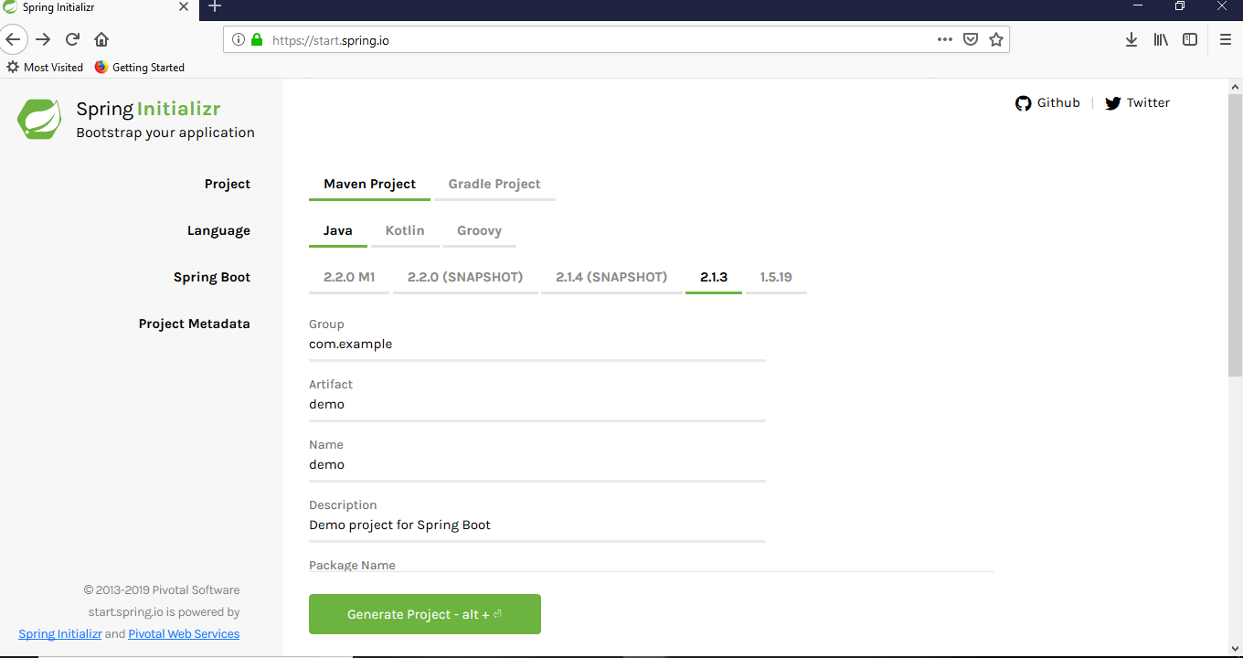

Importamos o projeto criado para nosso ambiente Java. E fizemos download das dependências.

